Обеспечение доступа в здание образовательной организации инвалидов с ограниченной возможностями здоровья.
Мероприятия по «Доступной среде».
2017 год
Адаптации основных структурных элементов объекта по адресу: ул. Олимпийская д.34
№  п\п | Основные структурно-функциональные зоны объекта | Рекомендации по адаптации объекта (вид работы)*  2016 год | Адаптация объекта  2017 год
1 | Территория, прилегающая к зданию (участок) | необходимо выполнить работы по бетонированию дорожки вдоль здания к запасному выходу | 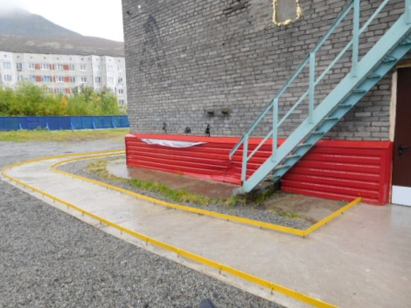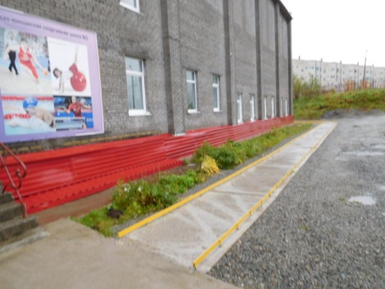  Выполнены работы по бетонированию дорожки вдоль здания к запасному выходу
2 | Вход (входы) в здание | капитальный ремонт запасного выхода с установкой козырька (расширение прохода) | 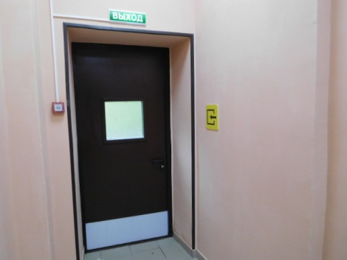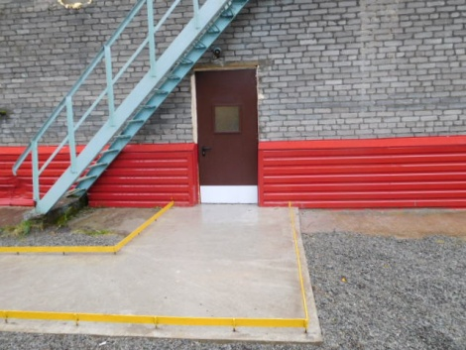  Выполнен ремонт запасного выхода, расширение прохода с установкой специализированной двери
3 | Путь (пути) движения внутри здания (в т.ч. пути эвакуации) | установка пандуса | 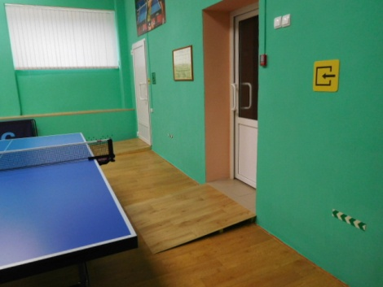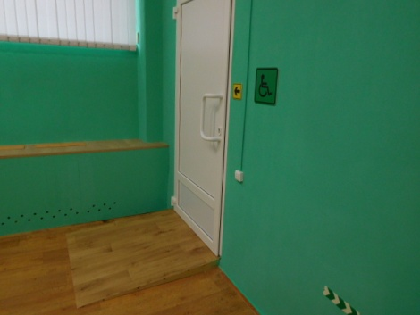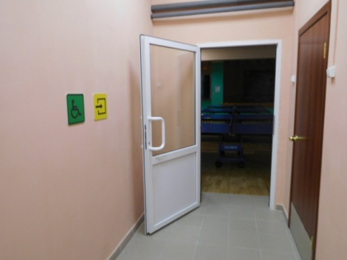  установка пандуса на путях движения внутри здания (в т.ч. на путях эвакуации)
4 | Зона целевого назначения здания (целевого посещения объекта) | индивидуальное решение с ТСР | 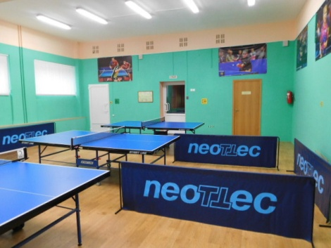  оборудован зал настольнного тенниса для детей- инвалидов, передвигающиеся на коляске, инвалидов с нарушениями опорно-двигательного аппарата; нарушениями зрения, нарушениями умственного развития
5 | Санитарно-гигиенические помещения | косметический ремонт в имеющемся помещении | 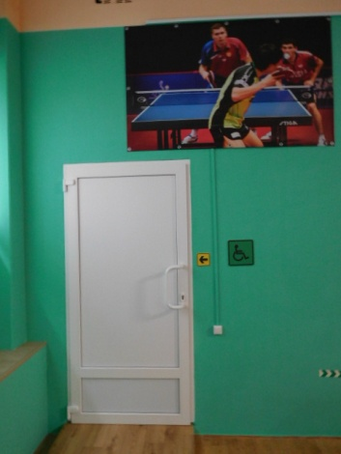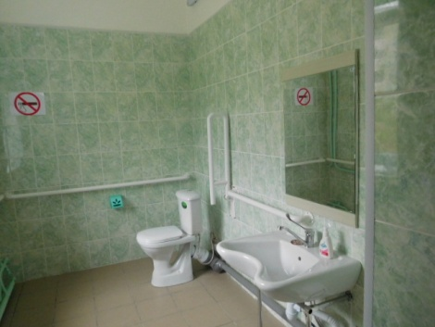  Косметический ремонт в имеющемся помещении, установлено специальное оборудование, поручни, раковина
6 | Система информации на объекте (на всех зонах) | индивидуальное решение с ТСР | 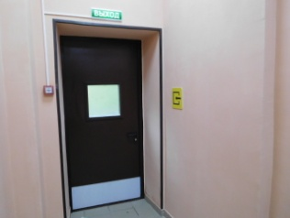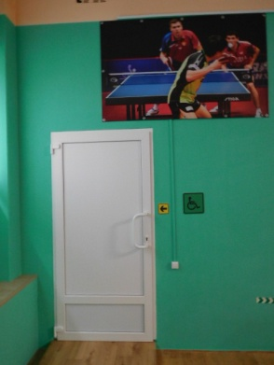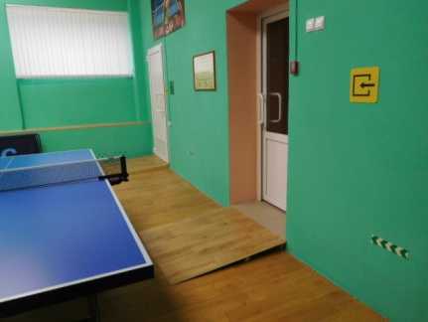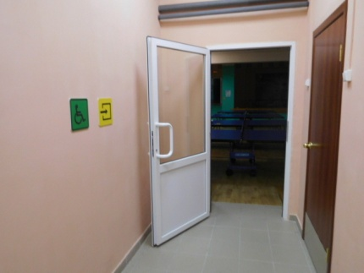  Установлена система информации на путях движения

